**propósito:**

El propósito de este proyecto es trabajar lo aprendido en clase para poder realizar una pagina web que sea funcional y fácil de entender para el usuario que pueda disfrutar sin ninguna inconveniencia, y que en un futuro el proyecto pueda ser utilizado para ser una página online y no solo offline.

**Objetivo:**

Nosotros tomamos de referencia una pagina web centrada a los videojuegos, donde te ofrecen un catalogo dividido en clases para que se le informe de los que están en venta, su precio, descripción y el método de pago para comprarlo.

Concluimos que este proyecto nos es útil a la hora de tener conocimientos previos para hacer nuevos mucho más extensos, además de que vemos la utilidad del formato HTML que puede ser mezclado con los de tipo Ruby, css, JavaScript o php, que hace poder crear formatos mas solidos que puedan tener aspiraciones a ser algo que nos genere oportunidades de trabajo o a la información de darnos a conocer como empresarios independientes.

**Como hacer la base de datos:**

1. Tendremos que descargar el programa de XAMPP (<https://www.apachefriends.org/es/index.html>)
2. Instalamos el programa y lo ejecutamos.
3. Abrimos el programa que nos arrojara la siguiente ventana:

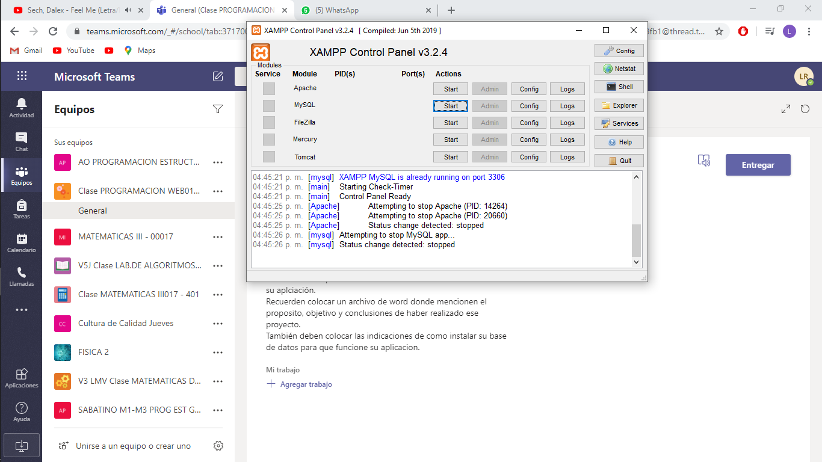

1. Iniciaremos (Start) donde dice Apache y MySQL.
2. Ingresamos al link <http://localhost/phpmyadmin/>.
3. Creamos nuestra tabla que ligaremos al formato de nuestra página php.
4. Y listo, los datos se guardarán en un localhost, que será el de nuestro equipo de trabajo.